

SO ERHÖHEN SIE DIE GRAVURTIEFE

SCHALTEN SIE DAS GERÄT EIN UND WARTEN SIE AUF DEN STARTBILDSCHIRM. DRÜCKEN  SIE UND DANN  "ANPASSEN".
GEBEN SIE DAS PASSWORT "1234" EIN UND DRÜCKEN SIE 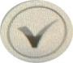
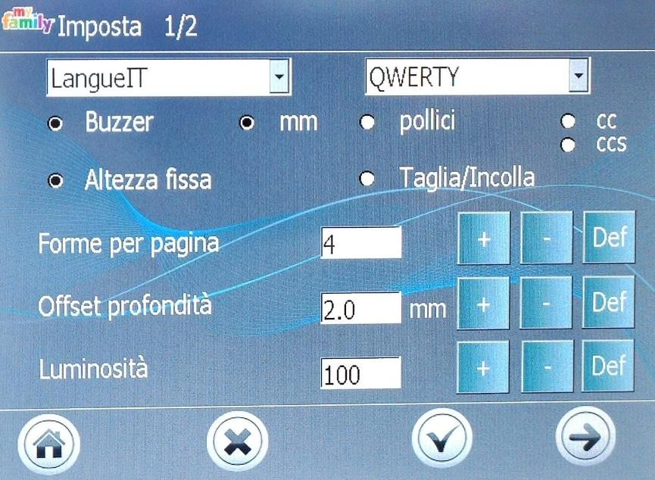
DIESER BILDSCHIRM WIRD ANGEZEIGT:
UM DIE TIEFE ZU ERHÖHEN, DRÜCKEN SIE RECHTS NEBEN "TIEFENVERSATZ" +, BIS SICH DIE ZAHL NICHT MEHR ÄNDERT


PRESSE UND PRESSE  , UM ZUR STARTSEITE ZURÜCKZUKEHREN.

DER PROZESS IST ABGESCHLOSSEN!

